長崎県よろず支援拠点 相談予約申込書
連絡先 長崎市桜町4-1 長崎商工会館9Ｆ
ＴＥＬ（０９５-８２８-１４６２）
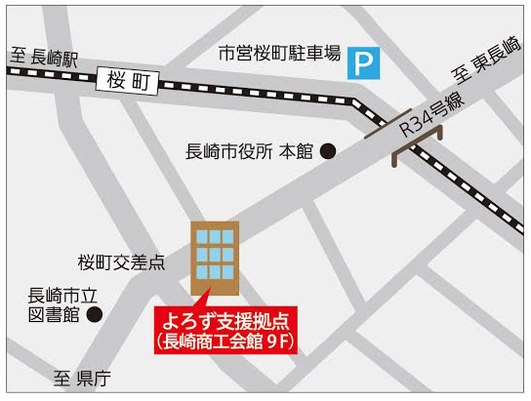
申込先 下記申込書にご記入のうえ、ＦＡＸ（０９５－８２８－１４６６）または
メールにて（yorozu-shien@citrus.ocn.ne.jp）にてお申込み下さい。
申 込 書
長崎県よろず支援拠点 行 年 月 日
氏  名 |  | 企  業  名
所  在  地 | （〒 － ）
Ｔ  Ｅ  Ｌ |  | Ｆ  Ａ  Ｘ
相 談内 容
希 望
日 時

※ご記入いただいた個人情報につきましては、個人情報保護法に基づき、この目的以外
には使用しません。

